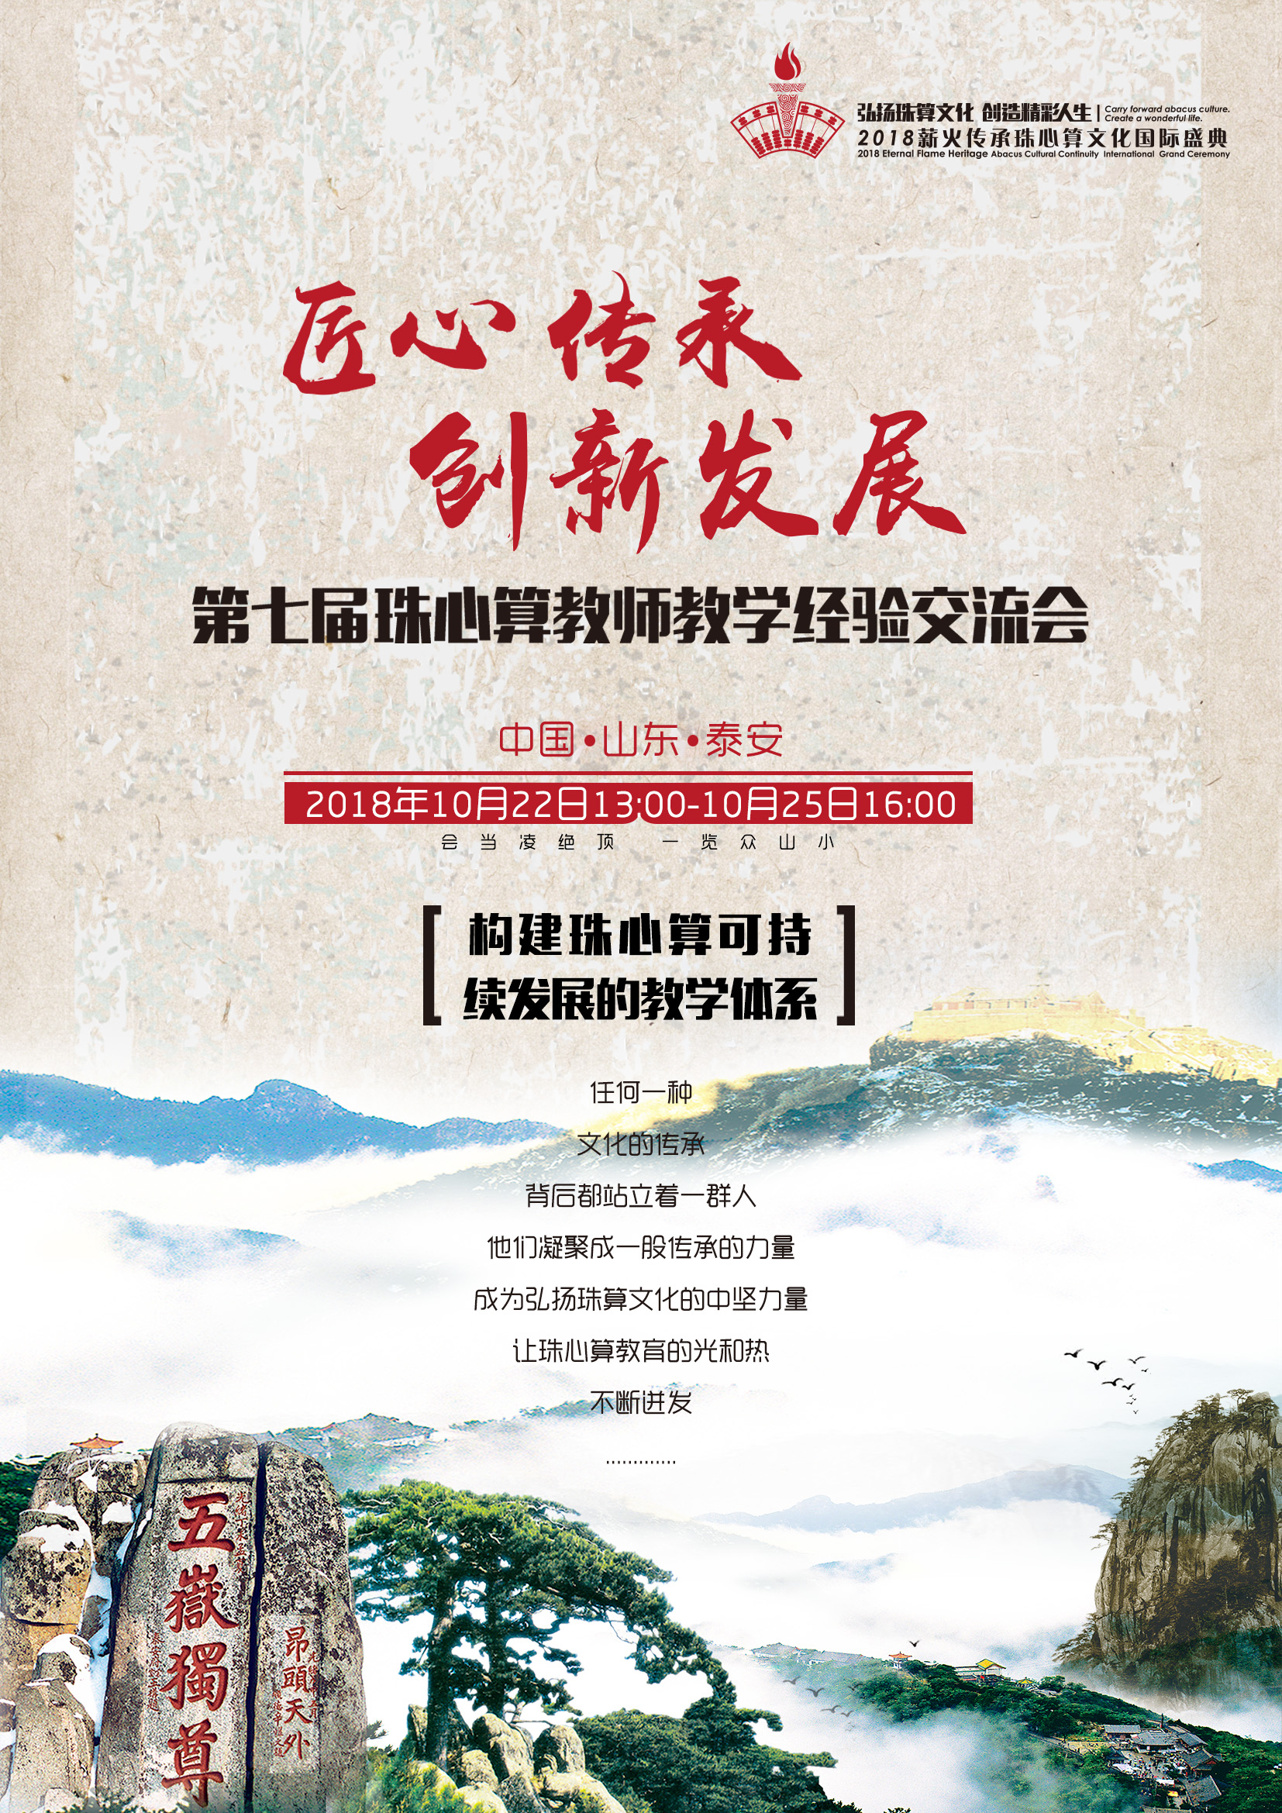

2018薪火传承珠心算文化国际盛典 第二篇章

**【构建珠心算可持续发展的教学体系】**

第七届珠心算教师教学经验交流会

**【正式通知】**

任何一种文化的传承，背后都站立着一群人，他们凝聚成一股股传承的力量，而珠心算教师正是弘扬珠算文化的中坚力量。全国珠心算教师的教学能力和理论水平对珠算文化的传承有着举足轻重的作用，重视教师培养工作在珠算文化传承过程中更为重中之重。

弘扬珠算文化，创造精彩人生，为此我们孜孜以求、精益求精，因为我们有一个共同的梦想。正因为有梦，所以我们对事业充满了热爱与希望；正因为崇尚智慧，所以在梦想的道路上大步向前。匠心凝聚能量，教育成就梦想，让珠心算教育的光和热不断迸发。

目前，珠心算教育迎来快速蓬勃发展，亟待正确发展思路指引。因此本届交流会将立足珠心算健康可持续发展为目标和主题，采取百家讲坛的方式，凝聚行业先驱思路，展开全方位的讨论与分享，努力构建珠心算教育可持续发展教学体系。

传承国粹，为做好我国珠算非物质文化遗产保护和传承工作，推动珠心算教育事业的可持续发展，促进全国各地珠心算教师之间的交流与学习，同时给珠心算优秀教师一个自我展示和分享的舞台，由中国珠算心算协会业务指导，由上海市珠算心算协会和上海昂立教育集团联合主办，上海昂立教育集团全国少儿事业部承办，于2018年10月22日—10月25日在山东·泰安举办第七届珠心算教师教学经验交流会。

**一、会议安排**

1. 报名时间：即日起至2018年10月10日17:00（名额报满为止）
2. 报到时间：2018年10月22日9:00—12:00（中午）
3. 报到地点：山东泰安
4. 会议时间：2018年10月22日13:00—10月25日16:00

**二、会议地址**

山东泰安龙潭路68号(近擂鼓石大街)，泰安山海大酒店

**三、参会对象**

全国珠心算机构校长及骨干教师

**四、交流会内容安排：**

本届交流会将进行两个板块内容，交叉进行交流与分享

**第一板块：教师教学技能大赛**

**设立奖项：**

（1）每个项目按该项参加人数的10%，不足5人取五名；

其他按一等奖20%，二等奖：20%，三等奖20%;

（2）颁发荣誉证书，前五名分别颁发奖金800、600、400、200、100元奖金;以及奖杯；

（3）每个参会单位至少要参加讲课比赛或教具学具大比拼其中一项，多项不限！达不到以上条件者，组委会不给于参会资格。

**第一项大比拼：全国珠心算教师教具、学具设计制作大赛**

1. **参与作品收取时间：**即日起—10月10日
2. **评奖时间：**初评 10月10日—10月15日，70%作品入围

终评 10月22日—10月25日

**3、参与方式：**

（1）请将教具作品实物图片、设计思路和使用说明，发至张君老师邮箱

[zhangjun5@onlyedu.com](mailto:zhangjun5@onlyedu.com);

（2）请将教具作品实物邮寄至地址：上海市徐汇区番禺路667号南洋大楼二楼昂立教育

收件人：张君 联系方式：13916862306

请注意包装完整，避免途中运输损坏，邮费请自付

**4、评奖方式**

专家评委团点评、打分+参会老师投票评选

备注：参与老师均可获得《全国珠心算教师教具设计大赛优秀作品集》电子版一份

**第二项大比拼：全国珠心算教师讲课技能大赛**

**1、参赛方式：**

参赛老师根据自己所选课题（可以参考以下课题）在10月10日17:00之前将课堂实录视频（20分钟-40分钟）的百度云链接，与其内容一致的教案或电子课件发送张君老师邮箱（zhangjun5@onlyedu.com）

**2、评奖方式：**

1. 专家评委团初评评选出20个优秀讲课作品，交流会期间进行示范讲课；
2. 专家评委点评，打分+参会老师投票进行打分;
3. 备注：每位参赛老师可获得《全国珠心算教师优秀教案集》一份。

**3、讲课大比拼课题参考：**

1.心算导入 2.满五加 3.破五减

4.进位加 5.退位减 6.破五进位加

7.退位满五减 8.满50加减 9.连续进退位加减

10.幼小衔接（加减乘除） 11.多位数乘以一位数 12.多位数乘以多位数

13.多位数除以一位数 14.多位数除以多位数 15.一口清

16.小数加减 17.小数乘除 18．珠心算与数学结合

**第三项大比拼：珠心算教师珠算技能大赛（珠算）**

比赛试题：少儿珠心算等级鉴定标准试题4级

比赛时间：10分钟

评比方式：根据答对题数进行评比

**第二板块：专题内容论文分享交流会**

**1、论坛主题：**「构建珠心算可持续发展的教学体系」

**2、论文要求：**

围绕构建珠心赛可持续发展的教学和服务体系展开，可以从不同角度去写。不限定内容、不限定字数。比如：

1、珠心算学习激励体系的建立 2、 比赛与鉴定

3、加减法教学 4、乘除法教学

5、教学服务 6、续班方法与技巧

7、珠心算与小学数学 8、珠心算与全脑开发

**3、论文提交时间：**

撰写教学论文，于10月10日之前提交到组委会邮箱zhangjun5@onlyedu.com;

**4、论文评选：**

专家评审组评出入围论文，将在交流会上分享；采取专家组点评、专家组打分占比50%，全体成员打分占比50%

**5、奖项设置与奖励：**

**评奖**：按提交论文数量的10%，不足5人的取前五名；

其他按一等奖20%，二等奖：20%，三等奖20%；

**奖励**： 颁发荣誉证书，前五名分别颁发奖金1200、1000、800、600、400元奖金，以及奖杯

**五：报名时请提交：附件2-《**参会老师讨论议题征询**》：**

为更精准了解并解决每位参会教师实际教学问题，报名时请参会教师提交**附件2-《**参会老师讨论议题征询**》**，总部将根据问卷调查中内容，适当安排交流会内容，以更好的满足教师的学习需求。

**六、会议费用**

**1、会务资料费用：**（食宿费用自理，会务组为大家推荐各类宾馆，自行选择）

**昂立体系： 9月20日前： 680元/人**

**9月20日后： 880元/人**

**非昂立体系：9月20日前： 880元/人**

**9月20日后： 1080元/人**

1. **优惠政策：**
2. 总盛典的参赛单位报名，给予100元/人的优惠；
3. 盛典志愿者报名，给予200元/人的优惠；

备注：符合以上条件者，优惠任选其一，两种优惠不能同时享受。

**七、报名事宜**

1. 为保证交流会效果，限报100人，额满为止。请参加交流会的校长和教师尽早报名，**报名截止日期2018年10月10日17:00**，请将您的“参会报名回执单”和会务费打款凭条发送邮件至张君老师处。

**注：因相关条件限制，未按照以上方式报名直接到会场的嘉宾，会务组将不负责接待。**

1. 指定本次交流会报名负责人：

张君（联系方式）：13916862306 （后附报名回执单）

邮箱：[zhangjun5@onlyedu.com](mailto:zhangjun5@onlyedu.com);

1. 报名打款账户：

打款户名 ：上海昂立教育投资咨询有限公司

开户行：中国工商银行上海番禺路支行

卡号：1001286709006918038

打款后请您将打款凭条签字发送至 zhangjun5@onlyedu.com  
4. 住宿费，餐费自理，推荐宾馆如下：

会议酒店：泰安山海大酒店（协议价标间300元、含双早）

9月17日截止预定，预留30间，先预定先得

注：需要入住会议酒店的，在报名回执单上备注好，入住时报“昂立活动“即享受协议价，未预定的，酒店按照门市价进行接待

**八、路线指引**

**1. 从泰安站——泰安山海大酒店：**

全程约10.9公里 打车约：22元

**2. 从泰山站——泰安山海大酒店：**

全程约1.6公里 打车约：6元

**九、其他**

1、建议提前预订往返车票；

2、如有疑问，请向张君老师咨询；

3、本次参会人数众多，请您务必尽早确定是否参会，超过规定人数我们将提前截止报名；

4、建议提前自行预定住宿宾馆；

5、请参会老师自行携带算盘。

**十、专家评审组成员（拟）：**1、中国珠算心算协会副会长 王卫达（组长）2、中国珠算心算协会副会长 陆萍3、中国珠算心算协会副秘书长 刘芹英4、昂立无诀珠心算创始人 宋世波5、被评为2018年度昂立教育集团优秀教师：宗 笑 昂立珠心算江苏靖江分校总教练6、被评为2017年度昂立教育集团优秀教师：李莎莎 昂立珠心算山东济南长清分校总教练 7、2018年度“珠心算匠师”优秀代表：王艳香

8、2018年度“珠心算匠师”优秀代表：张星9、2018年度“珠心算匠师”优秀代表：彭世芳10、中国香港启幼珠心算教育 陈艳云

附件一：回执表

附件二：参会老师讨论议题征询

**2018薪火传承珠心算文化国际盛典组委会**

**二零一八年八月**

**附件一： 第七届珠心算教师教学经验交流会**

**报名回执单**

报名分校： 参会教师姓名：

身份证号码： 性别：

所选课题： 教龄：

参会教师联系方式： 校长联系方式：

是否预定会议酒店： 是否需要拼房：

入住日期： 离店日期：

**附件二： 第七届珠心算教师教学经验交流会**

**议题征询单**

1. 通过本次交流会你最想学到和提高的是什么？
2. 关于珠心算教学，你有哪些问题需要专家评委解答？

3、你愿意为大家分享的课题是什么？